2020-2021学年河北省邢台市高上学期一10月选科模拟试题 数学
考生注意：
1.本试卷分第I卷(选择题)和第II卷(非选择题)两部分，共150分。考试时间120分钟。
2.请将各题答案填写在答题卡上。
3.本试卷主要考试内容：新人教A版必修第一册第一章到第三章第1节。
第I卷
一、选择题：本大题共8小题，每小题5分，共40分。在每小题给出的四个选项中，只有一项是符合题目要求的。
1.下列各组对象不能构成集合的是
A.跑步速度快的人 B.河北师范大学2020级大学年级学生
C.小于5的实数 D.直线y＝2x＋1上所有的点
2.集合M＝{1，3}的非空子集的个数为
A.1 B.2 C.3 D.4
3.在△ABC中，“内角A是锐角”是“△ABC是锐角三角形”的
A.充分不必要条件 B.必要不充分条件 C.充要条件 D.既不充分也不必要条件
4.下图中可表示以x为自变量的函数的图象的是
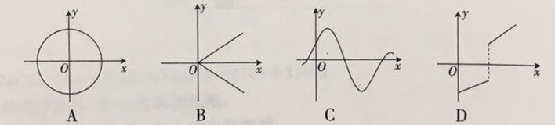
5.函数y＝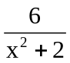的值域为
A.(0，3) B.[3，＋∞) C.(1，3] D.(0，3]
6.设m>n，则下列结论一定正确的是
A.m²>n² B.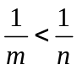 C.1－m<1－n D.m²n>n²m
7.如图，阴影部分所表示的集合是
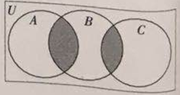
A.(A∩B)∪(B∩C) B.B∩[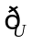(A∪C)] C.A∩[(B∪C)] D.(AUB)∩(B∪C)
8.当1≤x≤3时，关于x的不等式ax²＋x－1<0恒成立，则实数a的取值范围是
A.(－∞，0) B.(－∞，－) C.(－，＋∞) D.(－，＋∞)
二、选择题：本题共4小题，每小题5分，共20分。在每小题给出的选项中，有多项符合题目要求。全部选对的得5分，有选错的得0分，部分选对的得3分。
9.下列结论不正确的是
A.1∈N B.∈Q C.0∈N* D.－3∈Z
10.下列各组中的函数f(x)与g(x)是同一个函数的是
A.f(x)＝|x|，g(x)＝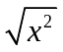 B.f(x)＝x²＋2x－1，g(x)＝(－x－1) ²－2
C.f(x)＝x＋1，g(x)＝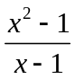 D.f(x)＝2x＋3，g(x)＝x＋3
11.已知二次函数y＝ax²＋bx＋c(a，b，c为常数，且a≠0)的部分图象大致如图所示，则下列结论正确的是
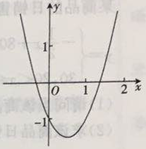
A.a>0，b<0 B.2a＋b>0 C.4a＋2b＋c>0 D.a＋b＋c>0
12.已知a>0，b>0，且2a＋b＝3，则
A.ab≤ B.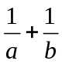≥2 C.a²＋b²≤4 D.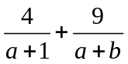≥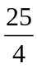
第II卷
三、填空题：本大题共4小题，每小题5分，共20分把答案填在答题卡中的横线上。
13.用列举法表示由绝对值小于2的整数构成的集合为 。
14.已知命题p：x∈R，x²＋1>3，则p为 。
15.已知函数f(x)＝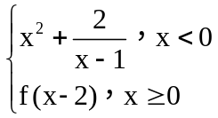，则f(2)＝ 。
16.已知实数x，y满足0≤2x＋y≤3，－2≤x－y≤1则4x＋5y的最大值是 。
四、解答题：本大题共6小题，共70分。解答应写出文字说明、证明过程或演算步骤。
17.(10分)
在①a>0，且a²＋2a－3＝0，②1∈A，2A，③一次函数y＝ax＋b的图象过M(1，3)，N(3，5)两点这三个条件中任选一个，补充在下面问题中并解答。
问题：已知集合A＝{x∈Z||x|≤a}，B＝{0，1，2}， ，求A∩B。
注：如果选择多个条件分别解答，按第一个解答计分。
18.(12分)
(1)求函数f(x)＝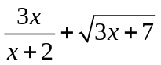的定义域；
(2)已知一次函数g(x)满足g(2x＋3)＝14x＋20，求g(x)的解析式。
19.(12分)
某商品的日销售量y(单位：千克)与该商品的销售单价x(单位：元/千克)之间满足关系式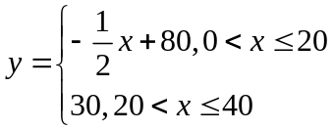。
(1)请问当该商品的销售单价为何值时，它的日销售量为75千克；
(2)求该商品日销售总额的最大值。
20.(12分)
已知p：(x＋2m)(x－m)<0(m>0)，q：(x－2)(x＋3)<6。
(1)若p是q的充分条件，求m的取值范围；
(2)若p是q的必要不充分条件，求m的取值范围。
21.(12分)
(1)已知a>1，b>1，证明：a＋b<2ab。
(2)解关于x的不等式：x²＋2x－a²－2a<0。
22.(12分)
已知二次函数y＝ax²＋bx＋c(a，b，c为常数，且a≠0)的图象过A(0，1)，B(1，5)两点，且它的对称轴的方程为x＝－。
(1)求该二次函数的表达式；
(2)当2≤x≤6时，函数y＝ax²＋(b－2m)x＋c的最大值为G(m)，最小值为H(m)，令h(m)＝G(m)－H(m)，求h(m)的表达式。

